**LAPORAN KEGIATAN**

**PRAKTEK KERJA INDUSTRI**

**DI DINAS BKPSDM**

**KABUPATEN ACEH TAMIANG**



**DISUSUN OLEH:**

**Nama : Muhammad Sulthan Khair**

**NISN : 0073595144**

**Program Keahlian : Teknik Komputer Dan Informatika**

**Konsentrasi Keahlian : Rekayasa Perangkat Lunak**

**PEMERINTAH ACEH**

**DINAS PENDIDIKAN**

**SEKOLAH MENENGAH KEJURUAN (SMK) NEGERI 1 KARANG BARU**

**KABUPATEN ACEH TAMIANG**

# 

# LEMBAR PENGESAHAN

**LAPORAN KEGIATAN PRAKTEK KERJA INDUSTRI**

**DI DINAS BKPSDM**

**KABUPATEN ACEH TAMIANG**

**TAHUN 2024**

**Nama : Muhammad Sulthan Khair**

**NISN : 0073595144**

**Program Keahlian : Teknik Komputer dan Informatika**

**Konsentrasi Keahlian : Rekayasa Perangkat Lunak**

Telah disahkan tanggal, 14 Desember 2024

Menyutujui :

Pembimbing Industri/Intansi Pembingbing Sekolah

**Muhammad Nurdin, SE** **Ahmadi Muslim, MP**

NIP.19671224 200112 1 001 NIP. 19860505 201403 1 003

Mengetahui :

Pimpinan/Kepala BKPSDM Kepala SMKN 1 Karang Baru

**Muhammad Mahyaruddin, S.Si Fahmi Putra, S.Pd**

NIP. 19820208 200312 1 005 NIP. 19791108 200904 1 001

# KATA PENGANTAR

Puji syukur saya ucapkan kepada ALLAH SWT, karena dengan rahmat dan karunia nya Penulis dapat menyelesaikan laporan Praktik Kerja Industri (Prakerin) yang telah dilaksanakan Di Kantor Dinas BKPSDM Kabupaten Aceh Tamiang. Laporan ini disusun sebagai salah satu persyaratan mengikuti Uji Konsentrasi di SMKN 1 Karang Baru.

Sehubungan Dengan Terlaksananya Prakerin ini tidak terlepas dari bantuan dan dorongan dari semua pihak secara moril maupun materil, oleh karena itu penulis mengucapkan terima kasih yang sebesar-besarnya kepada :

1. Baapak Fahmi Putra, S.Pd selaku Kepala SMKN 1 Karang Baru.
2. Bapak Muhammad Mahyaruddin, S.Si selaku Kepala Dinas BKPSDM Aceh Tamiang.
3. Bapak Safrizal, ST selaku Kepala Program Studi Rekayasa perangkat lunak
4. Bapak Ahmadi Muslim, MP selaku Guru Pembimbing di SMK Negeri 1 Karang Baru
5. Bapak Muhammad Nurdin, SE selaku Pembimbing Pelaksanaan Praktik Industri di Dinas BKPSDM Kabupaten Aceh Tamiang.
6. Kedua orang tua tercinta yang selalu memberikan motivasi selama praktek kerja industri.

Penulis menyadari bahwa laporan ini masih jauh dari kesempurnaan. Oleh karena itu penulis mengharapkan kritik dan saran yang sifatnya membangun bagi pembaca dan masyarakat umum, semoga laporan ini bermanfaat.

Karang Baru, 5 Oktober 2024

Penyusun,

Sulthan Khair

# DAFTAR ISI

LEMBAR PENGESAHAN i

KATA PENGANTAR ii

DAFTAR ISI iii

DAFTAR GAMBAR iv

DAFTAR TABEL v

DAFTAR LAMPIRAN vi

**BAB I PENDAHULUAN** 1

1.1 Latar Belakang 1

1.2 Tujuan 1

1.3 Manfaat 2

1.4 Waktu Dan Tempat Pelaksanaan 3

**BAB II PROFIL PERUSAHAAN** 4

2.1 Sejarah Singkat 4

2.2 Visi Dan Misi 4

2.3 Struktur Organisasi 5

2.4 Deskripsi Tugas Perusahaan 6

**BIODATA DUNIA USAHA/DUNIA INDUSTRI** 7

**IDENTITAS DU/DI** 7

**IDENTITAS PIMPINAN** 7

**BAB III URAIAN KEGIATAN** 8

3.1 Rencana Kerja 8

3.2 Jurnal Kegiatan 9

**BAB IV PENUTUP** 17

4.1 Kesimpulan 17

4.2 Saran 17

**DAFTAR PUSAKA** 18

**LAMPIRAN** 19

# DAFTAR GAMBAR

Gambar 1.1 Struktur Organisasi BKPSDM 5

# DAFTAR TABEL

Tabel 1.1 Kegiatan Praktek Kerja Industri Minggu ke-1 9

Tabel 1.2 Kegiatan Praktek Kerja Industri Minggu ke-2 9

Tabel 1.3 Kegiatan Praktek Kerja Industri Minggu ke-3 10

Tabel 1.4 Kegiatan Praktek Kerja Industri Minggu ke-4 10

Tabel 1.5 Kegiatan Praktek Kerja Industrin Minggu ke-5 11

Tabel 1.6 Kegiatan Praktek Kerja Industri Minggu ke-6 11

Tabel 1.7 Kegiatan Praktek Kerja Industri Minggu ke-7 12

Tabel 1.8 Kegiatan Praktek Kerja Industri Minggu ke-8 12

Tabel 1.9 Kegiatan Praktek Kerja Industri Minggu ke-9 13

Tabel 1.10 Kegiatan Praktek Kerja Industri Minggu ke-10 13

Tabel 1.11 Kegiatan Praktek Kerja Industri Minggu ke -11 14

Tabel 1.12 Kegiatan Praktek Kerja Industri Minggu ke -12 14

Tabel 1.13 Kegiatan Praktek Kerja Industri Minggu ke-13 15

Tabel 1.14 Kegiatan Praktek Kerja Industri Minggu ke-14 15

Tabel 1.15 Kegiatan Praktek Kerja Industri Minggu ke -15 16

Tabel 1.16 Kegiatan Praktek Kerja Industri Minggu ke-16 16

Tabel 1.17 Kegiatan Praktek Kerja Industri Minggu ke -17 16

# DAFTAR LAMPIRAN

**Lampiran 1 : jurnal kegiatan harian** 20

**Lampiran ke 2 : Jurnal kegiatan selama Prakerin** 21

**Lampiran ke 3: Foto formulir Bimbingan** 23

**Lampiran 4 : Peta lokasi Prakerin** 24

# BAB I PENDAHULUAN

## **Latar Belakang**

Praktik Kerja Lapangan (PKL) adalah program yang bertujuan untuk melatih siswa-siswi SMK untuk menerapkan apa yang sudah dipelajari di sekolah dan mengaplikasikannya pada dunia industri. Oleh sebab itu, kegiatan Praktik Kerja Lapangan (PKL) bisa menjadi tolak ukur untuk menilai sejauh mana siswa-siswi SMK memahami dan mempraktikkan materi dari sekolah.

Pelaksanaan PKL juga merupakan sebagai sarana untuk mengenalkan dunia industri pada siswa-siswi SMK, agar lebih siap untuk berkompetisi setelah lulus nanti. Sehingga, dengan adanya pelaksanaan Praktik Kerja Lapangan (PKL), siswa-siswi SMK akan memiliki bekal untuk menghadapi dunia kerja sekaligus memiliki Konsentrasi untuk bersaing.

PKL bagi siswa-siswi SMK sangat penting karena selain yang sudah disebutkan di atas, kegiatan PKL juga dapat memberikan wawasan dan ilmu pengetahuan. Oleh sebab itu, dengan adanya kegiatan ini, diharapkan siswa-siswi SMK dapat memanfaatkannya semaksimal mungkin untuk lebih mengenal dunia industri.

Di sisi lain, PKL dapat membantu siswa-siswi SMK untuk meningkatkan kualitas keterampilan (skills) yang selama ini didapatkan di sekolah. Dengan begitu, saat masuk dunia industri nanti, siswa-siswi SMK tidak kaget lagi dan lebih siap untuk berkompetisi secara sehat.

## **1.2 Tujuan**

1. Memiliki wawasan yang luas tentang kegiatan lingkungan kerja di Usaha/Dunia industri
2. Memiliki kemampuan untuk menerapkan ilmu jurusan Rekayasa Perangkat Lunak yang sesuai di Dunia Usaha/Dunia Industri.

## **1.3 Manfaat**

Manfaat praktik kerja industri (Prakerin) tidak hanya dirasakan oleh siswa. Tetapi juga dirasakan oleh pihak seolah dan juga pihak instansi.

Berikut akan dijelaskan manfaat prakerin bagi siswa sekolah dan instansi.

1. **Manfaat Prakerin bagi siswa** 
   1. Menghasilkan sumber daya manusia yang memiliki keahlian profesional dengan keterampilan, pengetahuan, serta etos kerja yang sesuai dengan tuntutan zaman
   2. Mengasah keterampilan yang diberikan sekolah menengah kejuruan (SMK).
   3. Menambah keterlampilan pengetahuan, gagasan-gagasan seputar dunia usaha serta industri yang profesional dan handal.
   4. Membentuk pola pikir siswa-siswa agar terkontruktif baik serta memberikan pengalaman dalam dunia industri maupun dunia kerja.
   5. Menjalin kerja sama yang baik antara sekolah dan perubhaan terkait, baik serta memberikan pengalaman dalam dunia industri maupun dunia kerja
   6. Mengenalkan siswa-siswi pada pekerjaan lapangan didunia industri dan usaha sehingga pada saatnya mereka terjun kelapangan pekerjaan yang sesungguhnya dapat beradaptasi dengan cepat.
   7. Meningkatkan efisien waktu dan tenaga dalam mendidik dan melatih tenaga kerja yang berkualitas.
   8. Sebagai bentuk pengakuan dan penghargaan bahwa pengalaman kerja sebagai bagian dari proses pendidikan
   9. Mempersiapkan sumber daya manusia berkualitas yang sesuai dengan kebutuhan diera teknologi informasi dan komunikasi terkini . Memberikan keuntungan pada pihak sekolah dan siswa siswi itu sendiri,karena keahlian yang tidak diajarkan disekolah didapat didunia industri
2. **Manfaat prakerin bagi sekolah**
3. Menjalankan kewajiban undang undang
4. Meningkat kan citra sekolah
5. Meningkatkan hubungan sekolah dengan masyarakat
6. Meningkatkan popularitas sekolah dimata

## **1.4 Waktu Dan Tempat Pelaksanaan**

Adapun Kegiatanprakerin dimulai dari tanggal 19 Agustus sampai 14 Desember 2024. Penulis mengkuti aturan yang diterapkan oleh Dinas BKPSDM Kab Aceh Tamiang. Dengan waktu pelaksananaan kegiatan pada hari Senin sampai Jum’at, jam masuk dimulai pukul 08.15 WIB sampai dengan 16.45 WIB.

|  |  |  |  |
| --- | --- | --- | --- |
| No | Hari | Jam Masuk | Jam pulang |
| 1. | Senin | 08.15 WIB | 16.45 WIB |
| 2. | Selasa | 08.15 WIB | 16.45 WIB |
| 3. | Rabu | 08.15 WIB | 16.45 WIB |
| 4. | Kamis | 09.00 WIB | 16.45 WIB |
| 5. | Jum’at | 08.00 WIB | 17.00 WIB |

# BAB II PROFIL PERUSAHAAN

## **2.1 Sejarah Singkat**

Badan Kepegawaian dan Pengembangan Sumber Daya Manusia (BKPSDM) adalah unsur penunjangan pelaksanaan Pemerintahan Kabupaten Aceh Tamiang di bidang kepegawaian dan pengembangaan sumber daya manusia yang sekarang dipimpin oleh seorang Kepala Badan yang berada di bawah dan bertanggung jawab kepada Bupati melalui Sekda(Sekretaris Daerah). Pembentukan BKPSDM berdasarkan peraturan Bupati Aceh Tamiang Nomor 67 Tahun 2016 tanggal 29 Desember 2016 tentang kedudukan, Susunan Organisasi , Tugas, Fungsi dan Tata Kerja Badan Kepegawaian dan Pengembangan Sumber Daya Manusia Kabu[aten Aceh Tamiang.

## **2.2 Visi Dan Misi**

Visi: “Aceh Tamiang Mandiri Dan Berdaya Saing Menuju Masyarakat Islami Yang Sejahtera”

Misi:

* + - 1. Meningkatkan Kualitas Pengalaman Syariat Islami dengan Upaya-upaya Keteladanan dan Pengembangan Budaya Islami.
      2. Memantapkan Tata Kelola Pemerintahan yang Baik, Melayani, Berkualitas dan Berbasis Information Communication Technology (ICT).
      3. Meningkatkan Pertambuhan Ekonomi dengan Pemberdayaan Ekonomi Kerakyatan dan Optimalisasi Pemanfaatan Potensi Unggulan Daerah.
      4. Meningkatkan Kualitas Hidup Masyarakat.
      5. Meningkatkan Pembangunan Infrastruktur Prasarana Layanan Dasar serta Pembangunan Lingkungan Berkelanjutan dan Mitigasi Bencana.

Pemberdayaan dan Perlindungan Terhadap Perempuan dan Anak serta Kelompok yang Termajinalkan.

**Ada pun logo Instansi BKPSDM Yaitu :**



## **2.3 Struktur Organisasi**

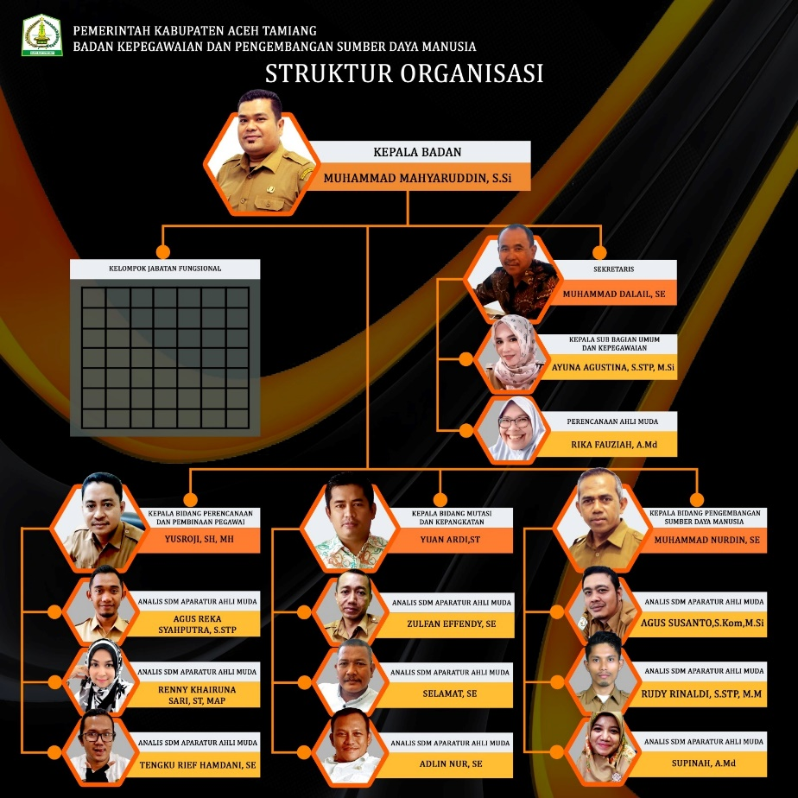

##### Gambar 1.1 Struktur Organisasi BKPSDM

## **2.4 Deskripsi Tugas Perusahaan**

1. Penyusunan program, pedoman, dan petunjuk teknis di bidang Kepegawaian dan pengembangan sumber daya manusia;
2. Pengangkatan, kenaikan pangkat, pemindahan dan pemberhentian Pegawai Negeri Sipil Daerah sesuai norma, standar dan prosedur yang ditetapkan oleh Peraturan Perundang-undangan;
3. Perencanaan pengadaan dan pengembangan Kepegawaian daerah;
4. Perumusan kebijakan teknis Sumber Daya Manusia Kepegawaian Daerah sesuai dengan lingkup tugasnya;
5. Pelayanan administrasi kepegawaian dalam pengangkatan, pemindahan, dan pemberhentian dari Jabatan Struktural atau fungsional sesuai norma standard dan prosedur yang di tetapkan dengan Peraturan Perundang-undangan;
6. Penyiapan dan Penetapan pensiun Pegawai Negeri Sipil Daerah sesuai norma, standar dan prosedur yang ditetapkan dengan peraturah perundang-undangan;
7. Penyiapan penetapan gaji, tunjangan dan kesejahteraan Pegawai Negeri Sipil Daerah;
8. Penyiapan pelaksanaan pendidikan dan pelatihan teknis fungsional;
9. Penyiapan pelaksanaan pendidikan dan pelatihan teknis Penjenjangan
10. Pelaksanaan koordinasi dengan pihak lain yang menyangkut dengan kelancaran pelaksanaan kepegawaian, pendidikan dan pelatihan;
11. Pembinaan unit pelaksanaan teknis badan dan kelompok jabatan fungsional sesuai dengan lingkup tugasnya; dan
12. Pelaksanaan tugas-tugas kedinasan lainnya yang diberikan oleh Bupati sesuai dengan bidang tugas dan fungsinya.

# BIODATA DUNIA USAHA/DUNIA INDUSTRI

## **IDENTITAS DU/DI**

1. Nama Perusahaan : BKPSDM
2. Alamat : Komplek Perkantoran Pemerintahan Kabupaten Aceh Tamiang Jln,. Ir. Juanda Kabupaten Aceh Tamiang 24476
3. Tahun Di Dirikan : 2002
4. Nomor Telepon : [0811-675-618](https://www.google.com/search?q=bkpsdm+aceh+tamiang&oq=b&gs_lcrp=EgZjaHJvbWUqDggBEEUYJxg7GIAEGIoFMggIABBFGCcYOzIOCAEQRRgnGDsYgAQYigUyDggCEEUYOxhDGIAEGIoFMgYIAxBFGDkyBggEEEUYPDIGCAUQRRg8MgYIBhBFGDwyBggHEEUYPdIBCDIwMzhqMGo3qAIAsAIA&sourceid=chrome&ie=UTF-8)
5. Bidang Usaha : Pemerintahan
6. Status : Aktif
7. Email : bkpsdm@acehtamiangkab.go.id
8. Website : https://bkpsdm.acehtamiangkab.go.id
9. Status Kerjasama : Sudah

## **IDENTITAS PIMPINAN**

1. Nama Pimpinan : Muhammad Mahyaruddin, S.Si
2. Jabatan : KEPALA BKPSDM
3. Nomor Telepon : 0815-3455-1593
4. Email : -
5. Alamat : -

# BAB III URAIAN KEGIATAN

## **3.1 Rencana Kerja**

|  |  |  |  |  |  |  |  |  |  |  |  |  |  |  |  |  |  |  |  |  |  |  |  |
| --- | --- | --- | --- | --- | --- | --- | --- | --- | --- | --- | --- | --- | --- | --- | --- | --- | --- | --- | --- | --- | --- | --- | --- |
| NO | URAIAN KEGIATAN | TEMPAT | BULAN | | | | | | | | | | | | | | | | | | | | |
| Agustus | | September | | | | | Oktober | | | | | November | | | | Desember | | | | |
| 1 | 2 | 1 | 2 | 3 | 4 | 5 | 1 | 2 | 3 | 4 | 5 | 1 | 2 | 3 | 4 | 1 | 2 | 3 | 4 | 5 |
| 1 | Persiapan | Sekolah |  |  |  |  |  |  |  |  |  |  |  |  |  |  |  |  |  |  |  |  |  |
| 2 | Pengantaran | Sekolah |  |  |  |  |  |  |  |  |  |  |  |  |  |  |  |  |  |  |  |  |  |
| 3 | Perkenalan/Adaptasi | tempat pkl |  |  |  |  |  |  |  |  |  |  |  |  |  |  |  |  |  |  |  |  |  |
| 4 | Analisi Masalah | tempat pkl |  |  |  |  |  |  |  |  |  |  |  |  |  |  |  |  |  |  |  |  |  |
| 5 | Merancang databse | tempat pkl |  |  |  |  |  |  |  |  |  |  |  |  |  |  |  |  |  |  |  |  |  |
| 6 | Merancang UX/UI | tempat pkl |  |  |  |  |  |  |  |  |  |  |  |  |  |  |  |  |  |  |  |  |  |
| 7 | Mengetik source code | tempat pkl |  |  |  |  |  |  |  |  |  |  |  |  |  |  |  |  |  |  |  |  |  |
| 8 | Uji coba aplikasi/ debuging | tempat pkl |  |  |  |  |  |  |  |  |  |  |  |  |  |  |  |  |  |  |  |  |  |
| 9 | Evaluasi | tempat pkl |  |  |  |  |  |  |  |  |  |  |  |  |  |  |  |  |  |  |  |  |  |
| 10 | Kegiatan harian rutin kantor | tempat pkl |  |  |  |  |  |  |  |  |  |  |  |  |  |  |  |  |  |  |  |  |  |
| 11 | Penjemputan | tempat pkl |  |  |  |  |  |  |  |  |  |  |  |  |  |  |  |  |  |  |  |  |  |

## **3.2 Jurnal Kegiatan**

**Jurnal kegiatan Praktek kerja industri (Prakerin)**

Nama : Muhammad Sulthan Khair

Nama industry/instansi : Dinas BKPSDM

Program keahlian : Teknik Komputer Dan Informatika

Konsentrasi keahlian : Rekayasa Perangkat Lunak

### Tabel 1.1 Kegiatan Praktek Kerja Industri Minggu ke-1

|  |  |  |
| --- | --- | --- |
| NO | Hari/Tanggal | Kegiatan Yang Dilakukan |
| 1. | Senin/19-08-2024 | * Masa Perkenalan diri |
| 2. | Selasa/20-08-2024 | * Masa Perkenalan diri |
| 3. | Rabu/21-08-2024 | * Membuat Laporan Prakerin |
| 4. | Kamis/22-08-2024 | * Memikirkan Konsep * Aplikasi |
| 5. | Jum’at/23-08-2024 | * Mengikuti Penggajian Bersama * Dan Berdiskusi Dengan Kepala * Badan BKPSDM |

### Tabel 1.2 Kegiatan Praktek Kerja Industri Minggu ke-2

|  |  |  |
| --- | --- | --- |
| NO | Hari/Tanggal | Kegiatan Yang Dilakukan |
| 1. | Senin/26-08-2024 | * Ikut Serta Dalam Kegiatan Rapat Koordinasi Kepegawaian Di Bank Aceh * Dan Mengikuti Apel Pagi Bersama |
| 2. | Selasa/27-08-2024 | * Dokumentasi Kegiatan * Tes Wawancara |
| 3. | Rabu/28-08-2024 | * Berdiskusi Dengan Kepala Badan * BKPSDM |
| 4. | Kamis/29-08-2024 | * Acara lomba 17 agustus di BKPSDM |
| 5. | Jum’at/30-08-2024 | * Merekap data Absensi Pegawai Kab. Aceh Tamiang * Pengajian rutin |

**Jurnal kegiatan Praktek kerja industri (Prakerin)**

Nama : Muhammad Sulthan Khair

Nama industry/instansi : Dinas BKPSDM

Program keahlian : Teknik Komputer Dan Informatika

Konsentrasi keahlian : Rekayasa Perangkat Lunak

### Tabel 1.3 Kegiatan Praktek Kerja Industri Minggu ke-3

|  |  |  |
| --- | --- | --- |
| NO | Hari/Tanggal | Kegiatan Yang Dilakukan |
| 1. | Senin/02-09-2024 | * Merekap data Absensi Pegawai Kab. Aceh Tamiang * Apel rutin |
| 2. | Selasa/03-09-2024 | * Membuat Validasi SKPK * Pegawai Kab. Aceh Tamiang |
| 3. | Rabu/04-09-2024 | * Melanjutkan merekap absensi pegawai Kab. Aceh Tamiang |
| 4. | Kamis/05-09-2024 | * Melanjutkan merekap absensi pegawai Kab. Aceh Tamiang |
| 5. | Jum’at/06-09-2024 | * Penggajjian rutin |

### Tabel 1.4 Kegiatan Praktek Kerja Industri Minggu ke-4

|  |  |  |
| --- | --- | --- |
| NO | Hari/Tanggal | Kegiatan Yang Dilakukan |
| 1. | Senin/09-09-2024 | * Apel rutin * Membuat Laporan |
| 2. | Selasa/10-09-2024 | * Membuat Laporan |
| 3. | Rabu/11-09-2024 | * Membuat Laporan |
| 4. | Kamis/12-09-2024 | * Ikut serta video dokumentasi di dinas inspektorat |
| 5. | Jum’at/13-09-2024 | * Penggajian rutin |

**Jurnal kegiatan Praktek kerja industri (Prakerin)**

Nama : Muhammad Sulthan Khair

Nama industry/instansi : Dinas BKPSDM

Program keahlian : Teknik Komputer Dan Informatika

Konsentrasi keahlian : Rekayasa Perangkat Lunak

### Tabel 1.5 Kegiatan Praktek Kerja Industrin Minggu ke-5

|  |  |  |
| --- | --- | --- |
| NO | Hari/Tanggal | Kegiatan Yang Dilakukan |
| 1. | Senin/16-09-2024 | * Hari libur Acara Maulid nabi |
| 2. | Selasa/17-09-2024 | * Ikut serta dokumentasi video pernikahan |
| 3. | Rabu/18-09-2024 | * Membuat laporan |
| 4. | Kamis/19-09-2024 | * Membuat laporan |
| 5. | Jum’at/20-09-2024 | * Membuat laporan * Pengajian rutin |

### Tabel 1.6 Kegiatan Praktek Kerja Industri Minggu ke-6

|  |  |  |
| --- | --- | --- |
| NO | Hari/Tanggal | Kegiatan Yang Dilakukan |
| 1. | Senin/23-09-2024 | * Membuat Laporan * Apel rutin pagi * Membuat desain syarat Diklat PKN tingkat II |
| 2. | Selasa/24-09-2024 | * Membuat desain syarat diklat PKA |
| 3. | Rabu/25-09-2024 | * Membuat desain syarat Peserta latsar * Membuat desain syarat SLKS |
| 4. | Kamis/26-09-2024 | * Membuat desain syarat Tugas belajar * Membuat desain syarat UD dan UPKP |
| 5. | Jum’at/27-09-2024 | * Membuat video gabungan semua desain syarat syarat di atas |

**Jurnal kegiatan Praktek kerja industri (Prakerin)**

Nama : Muhammad Sulthan Khair

Nama industry/instansi : Dinas BKPSDM

Program keahlian : Teknik Komputer Dan Informatika

Konsentrasi keahlian : Rekayasa Perangkat Lunak

### Tabel 1.7 Kegiatan Praktek Kerja Industri Minggu ke-7

|  |  |  |
| --- | --- | --- |
| NO | Hari/Tanggal | Kegiatan Yang Dilakukan |
| 1. | Senin/30-09-2024 | * Turun lapangan kantor camat sekerak |
| 2. | Selasa/1-10-2024 | * Setting tempat podcast * Membuat laporan Projek Aplikasi |
| 3. | Rabu/2-10-2024 | * Membuat laporan project Aplikasi |
| 4. | Kamis/3-10-2024 | * Dokumentasi acara kegiatan di Kantor BAPPEDA * Membuat laporan project Apliksi |
| 5. | Jum’at/4-10-2024 | * Pengajian rutin * Membuat laporan project Aplikasi |

### Tabel 1.8 Kegiatan Praktek Kerja Industri Minggu ke-8

|  |  |  |
| --- | --- | --- |
| NO | Hari/Tanggal | Kegiatan Yang Dilakukan |
| 1. | Senin/7-10-2024 | * Membuat Laporan Project Aplikasi * Apel rutin |
| 2. | Selasa/8-10-2024 | * Membuat Laporan Project Aplikasi |
| 3. | Rabu/9-10-2024 | * Membuat Laporan Project Aplikasi |
| 4. | Kamis/10-10-2024 | * Membuat Aplikasi Project |
| 5. | Jum’at/11-10-2024 | * Membuat Aplikasi Project |

**Jurnal kegiatan Praktek kerja industri (Prakerin)**

Nama : Muhammad Sulthan Khair

Nama industry/instansi : Dinas BKPSDM

Program keahlian : Teknik Komputer Dan Informatika

Konsentrasi keahlian : Rekayasa Perangkat Lunak

### Tabel 1.9 Kegiatan Praktek Kerja Industri Minggu ke-9

|  |  |  |
| --- | --- | --- |
| NO | Hari/Tanggal | Kegiatan Yang Dilakukan |
| 1. | Senin/14-10-2024 | * Apel rutin pagi * Membuat aplikasi project |
| 2. | Selasa/15-10-2024 | * Membuat aplikasi |
| 3. | Rabu/16-10-2024 | * Membuat aplikasi |
| 4. | Kamis/17-10-2024 | * Membuat Exel Bkn * Membuat aplikasi project |
| 5. | Jum’at/18-10-2024 | * Pengajian rutin * Berdiskusi dengan Kaban |

### Tabel 1.10 Kegiatan Praktek Kerja Industri Minggu ke-10

|  |  |  |
| --- | --- | --- |
| NO | Hari/Tanggal | Kegiatan Yang Dilakukan |
| 1. | Senin/21-10-2024 | * Apel rutin * Membuat aplikasi |
| 2. | Selasa/22-10-2024 | * Membuat aplikasi |
| 3. | Rabu/23-10-2024 | * Membuat Aplikasi |
| 4. | Kamis/24-10-2024 | * Membuat Aplikasi |
| 5. | Jum’at/25-10-2024 | * izin |

**Jurnal kegiatan Praktek kerja industri (Prakerin)**

Nama : Muhammad Sulthan Khair

Nama industry/instansi : BKPSDM

Program keahlian : Teknik Komputer Dan Informatika

Konsentrasi keahlian : Rekayasa Perangkat Lunak

### Tabel 1.11 Kegiatan Praktek Kerja Industri Minggu ke -11

|  |  |  |
| --- | --- | --- |
| NO | Hari/Tanggal | Kegiatan Yang Dilakukan |
| 1. | Senin/28-10-2024 | * Apel rutin * Merekap data di exxel |
| 2. | Selasa/29-10-2024 | * Merekap data di Exxel |
| 3. | Rabu/30-10-2024 | * Membuat google form formulir calon peserta asesmen pegawai |
| 4. | Kamis/31-10-2024 | * Membuat Aplikasi |
| 5. | Jum’at/1-11-2024 | * Pengajian rutin * Membuat table exxel |

### Tabel 1.12 Kegiatan Praktek Kerja Industri Minggu ke -12

|  |  |  |
| --- | --- | --- |
| NO | Hari/Tanggal | Kegiatan Yang Dilakukan |
| 1. | Senin/4-11-2024 | * Apel rutin pagi |
| 2. | Selasa/5-11-2024 | * Izin |
| 3. | Rabu/6-11-2024 | * Membuat Aplikasi Project |
| 4. | Kamis/7-11-2024 | * Membuat Google form |
| 5. | Jum’at/8-11-2024 | * Membuat Google form |

**Jurnal kegiatan Praktek kerja industri (Prakerin)**

Nama : Muhammad Sulthan Khair

Nama industry/instansi : BKPSDM

Program keahlian : Teknik Komputer Dan Informatika

Konsentrasi keahlian : Rekayasa Perangkat Lunak

### Tabel 1.13 Kegiatan Praktek Kerja Industri Minggu ke-13

|  |  |  |
| --- | --- | --- |
| NO | Hari/Tanggal | Kegiatan Yang Dilakukan |
| 1. | Senin/11-11-2024 | * Apel rutin * Merevisi Laporan Project |
| 2. | Selasa/12-11-2024 | * Sakit |
| 3. | Rabu/13-11-2024 | * Membuat ERD |
| 4. | Kamis/14-11-2024 | * Izin |
| 5. | Jum’at/15-11-2024 | * Pengajian Rutin |

### Tabel 1.14 Kegiatan Praktek Kerja Industri Minggu ke-14

|  |  |  |
| --- | --- | --- |
| NO | Hari/Tanggal | Kegiatan Yang Dilakukan |
| 1. | Senin/19-11-2024 | * Apel rutin pagi * Membuat desain Figma |
| 2. | Selasa/20-11-2024 | * sakit |
| 3. | Rabu/21-11-2024 | * Membuat desain figma |
| 4. | Kamis/22-11-2024 | * Setting tempat rapat * Mengatur lampu lensa buat foto pegawai kopri |
| 5. | Jum’at/23-11-2024 | * Pengajian rutin |

**Jurnal kegiatan Praktek kerja industri (Prakerin)**

Nama : Muhammad Sulthan Khair

Nama industry/instansi : BKPSDM

Program keahlian : Teknik Komputer Dan Informatika

Konsentrasi keahlian : Rekayasa Perangkat Lunak

### Tabel 1.15 Kegiatan Praktek Kerja Industri Minggu ke -15

|  |  |  |
| --- | --- | --- |
| NO | Hari/Tanggal | Kegiatan Yang Dilakukan |
| 1. | Senin/25-11-2024 | * Apel pagi rutin |
| 2. | Selasa/26-11-2024 | * Membuat spread sheet |
| 3. | Rabu/27-11-2024 | * Libur pemilihan pemilu |
| 4. | Kamis/28-11-2024 | * Membuat spread sheet |
| 5. | Jum’at/29-11-2024 | * Membuat spread sheet * Pengajian rutin |

### Tabel 1.16 Kegiatan Praktek Kerja Industri Minggu ke-16

|  |  |  |
| --- | --- | --- |
| NO | Hari/Tanggal | Kegiatan Yang Dilakukan |
| 1. | Senin/19-08-2024 | Membuat Laporan |
| 2. | Selasa/20-08-2024 |  |
| 3. | Rabu/21-08-2024 |  |
| 4. | Kamis/22-08-2024 |  |
| 5. | Jum’at/23-08-2024 |  |

### Tabel 1.17 Kegiatan Praktek Kerja Industri Minggu ke -17

|  |  |  |
| --- | --- | --- |
| NO | Hari/Tanggal | Kegiatan Yang Dilakukan |
| 1. | Senin/19-08-2024 | Membuat Laporan |
| 2. | Selasa/20-08-2024 |  |
| 3. | Rabu/21-08-2024 |  |
| 4. | Kamis/22-08-2024 |  |
| 5. | Jum’at/23-08-2024 |  |

# BAB IV PENUTUP

## **4.1 Kesimpulan**

* + - 1. Kegiatan prakerin yang dilakukan banyak menambah pengalaman dan ilmu baru sesuai yang diharapkan.
      2. Sistem Informasi pengelolaan data proyek yang ditawarkan diharapkan dapat memberi kemudahan pelayanan di Dinas Tenaga Kerja Dan Transmigrasi seperti yang diharapkan.

## **4.2 Saran**

Diharapkan setiap peserta Prakerin dapat mengikuti aturan dan arahan Pembimbing di instansi dan di sekolah secara baik, agar hasil yang diperoleh kegiatan Prakerin menjadi lebih maksimal.

# DAFTAR PUSAKA

Charis. (2024, SEPTEMBER 12). Contoh Penutup Laporan Prakerin (Kesimpulan dan Saran). Retrieved from pentup laporan atau saran: https://www.charis.id/penutup-laporan-prakerin/

dinas bkpsdm. (2002, April 344). beranda bkpsdm. Diambil kembali dari bkpsdm.co id: https://bkpsdm.acehtamiangkab.go.id/

Prananto, A. (2017, september 21). Heni Lestari. Diambil kembali dari cara membuat latar belakang: https://tipskerja.com/penulisan-latar-belakang-praktek-kerja-lapangan/

# LAMPIRAN

#### **Lampiran 1 : jurnal kegiatan harian**

#### **Lampiran ke 2 : Jurnal kegiatan selama Prakerin**

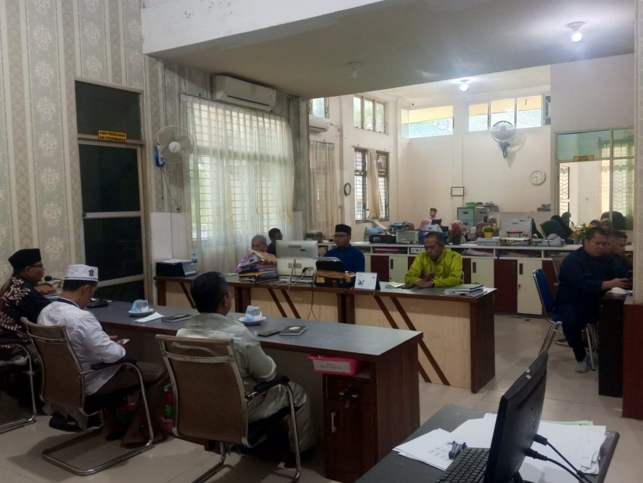

Kegiatan Penggajian rutin Jumat

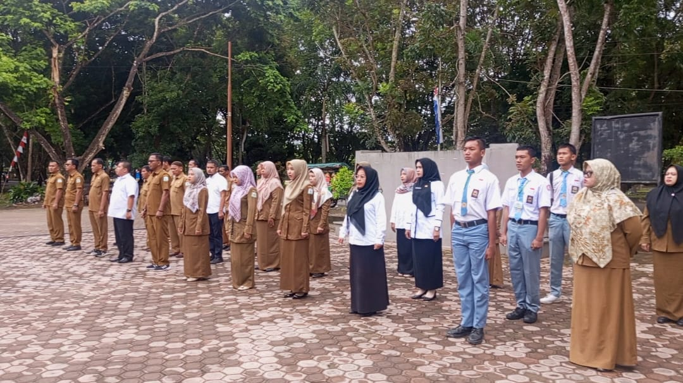

Kegiatan Apel Pagi setiap hari senin

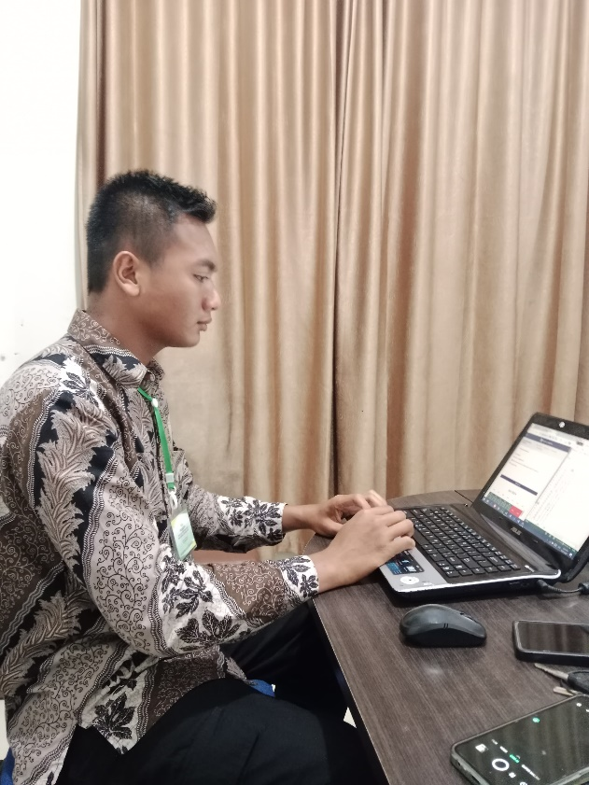

Kegiatan lagi Merekap Data Absensi Pegawai

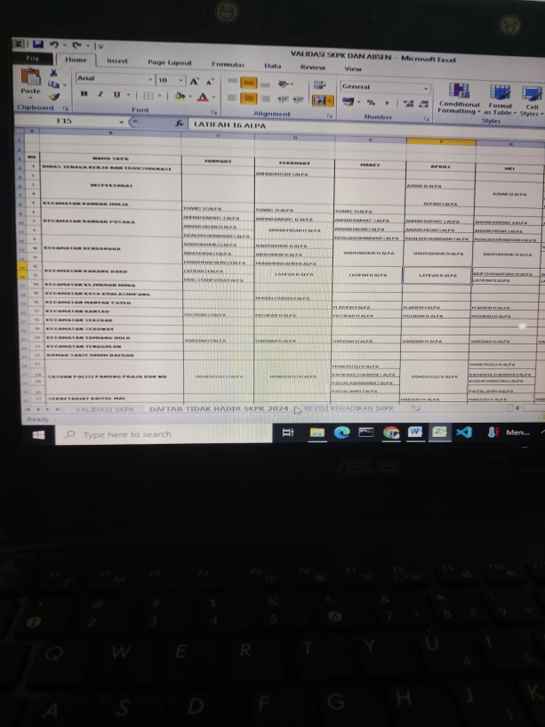

Kegiatan membuat validasi SKPK pegawai

#### **Lampiran ke 3: Foto formulir Bimbingan**

#### **Lampiran 4 : Peta lokasi Prakerin**

